This page is not fully translated, yet. Please help completing the translation.
(remove this paragraph once the translation is finished)
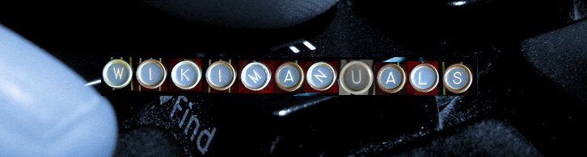

Welcome to the Wikimanuals of the EduTicTac Community.
Aquest és un espai que construïm entre tots, qualsevol col·laboració serà benvinguda. Teniu permís per a fer i desfer, si no vos atreviu a editar un article sempre el podeu enviar al canal de Telegram d'Edutictac
Si tens qualsevol dubte no tingues por de preguntar.
Consulta l'índex de continguts.
Antiga wiki https://wikimanuals.edutictac.noho.st/

